**OBSERVACIONES 30/03/25**

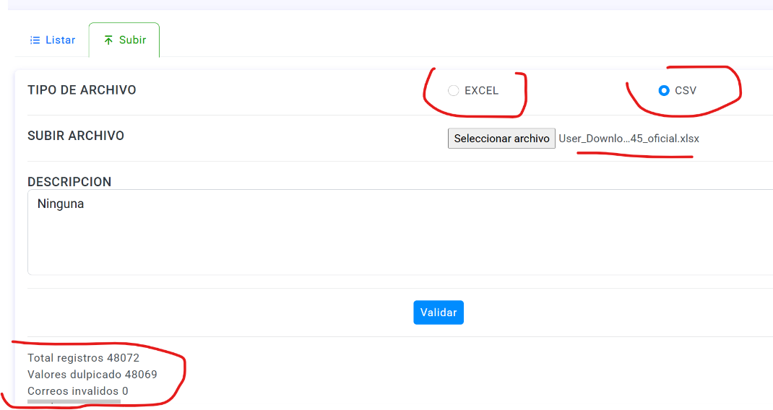**1.- Cuando se cargó un archivo tipo EXCEL y luego en la misma página se cambie a la opción CSV los datos deben limpiarse. Debe limpiarse el nombre del archivo y los datos de la parte de abajo.(ok)**

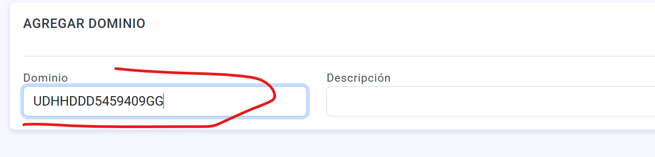**2.- Validar que la caja de texto del dominio se ingrese solo minúsculas y que contenga el ARROBA caso contrario no sería un dominio.(ok)**

**3.- En las cuentas creadas cuando se exporta la data para compartir como PDF hacer lo siguiente:**

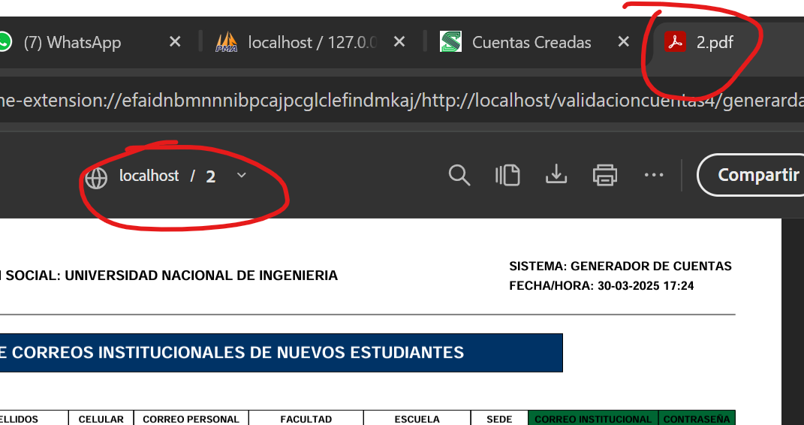- **El nombre del archivo está saliendo con 2, debería ser Lista_CorreoInst_Tipo_Estudiante_20250321_082019.pdf igual que el archivo EXCEL. Corregir.(no me sale la bservacion)**

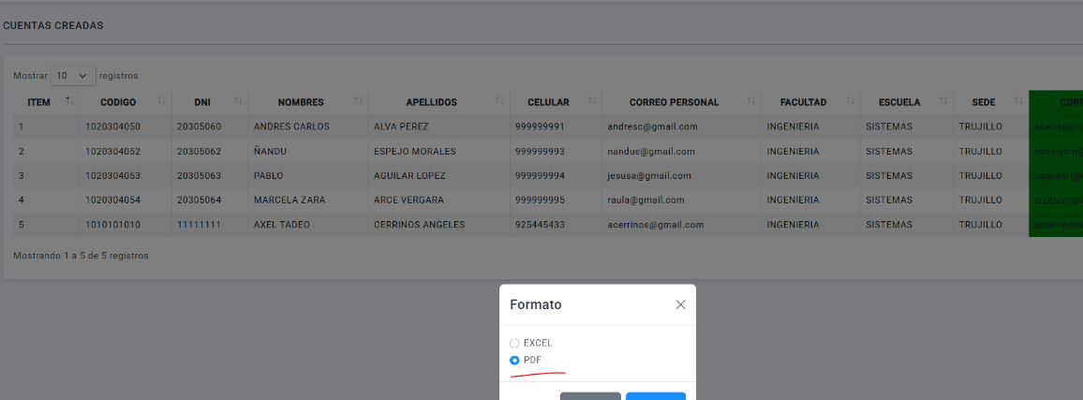

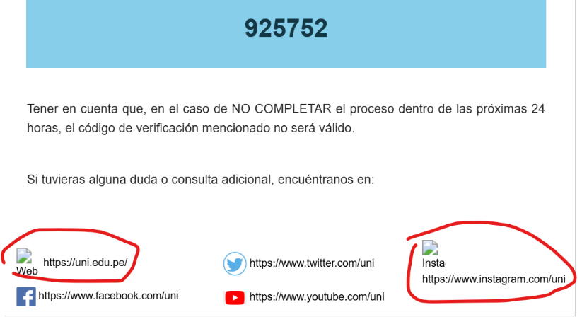**4.- En el mensaje del código que llega al correo los logos de WEB E INSTAGRAM están saliendo mal, colocarle el logo correctamente.(ok)**

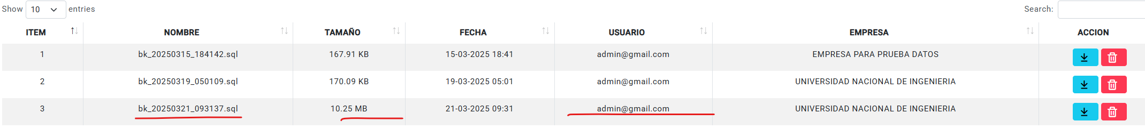**5.- Se generó una backup el ultimo registro como se puede observar, lo crea y lo registra todo bien en base de datos, pero cuando se restaura se verifica que ese registro se elimina de base de datos no debería eliminarse, debería quedar en la tabla. Verificar.**

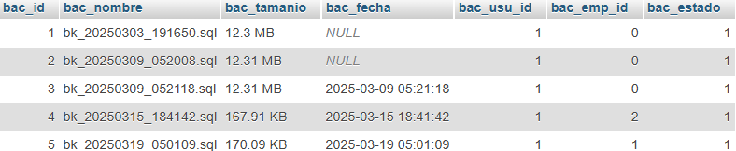

**6.- En los usuarios con cuentas existentes esta haciendo mal la operación, lo que se debe hacer es lo siguiente:**

**- Si son usuarios existentes en el campo CORREO CREADO/EXISTENTE se debe mostrar el correo que existe en base de datos tal cual, no se debe generar un nuevo correo que es lo que se verifica que esta haciendo actualmente el sistema.(ok)**

* **Por otro lado, agregar una columna más llamada (USUARIO, en el cual se tiene que mostrar el nombre completo de ese usuario existente) después de la columna CORREO CREADO/EXISTENTE.(ok)**
* **Finalmente eliminar esos códigos que se muestran en paréntesis al lado del correo existente.(ok)**
* 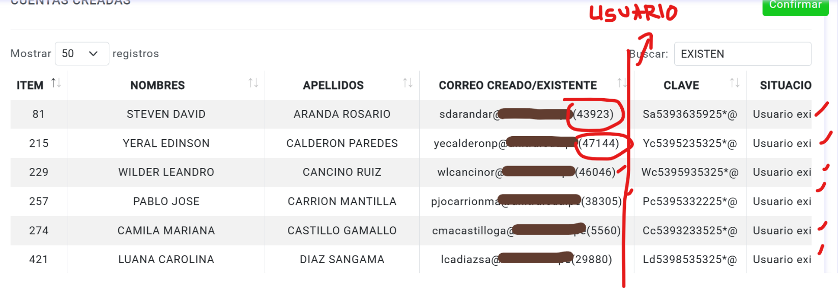**Tener en cuenta que los usuarios existentes deben salir en los reportes de descargas PARA COMPARTIR TANTO COMO EXCEL Y PDF MAS NO DEBEN SALIR EN LOS REPORTES DEL SUBIR A REPOSITORIO.**

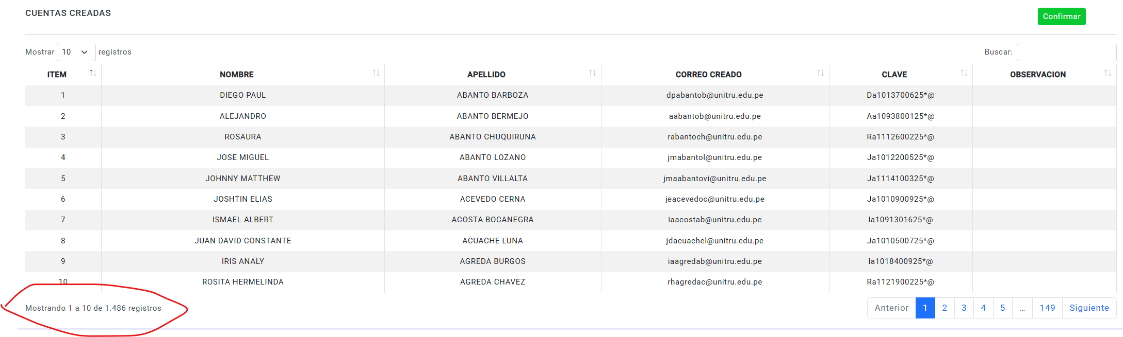**7.- En el ejemplo se están cargando 1486 registros para generar sus cuentas nuevas, habiendo 31 usuarios existentes, sin embargo, en pantalla dice que registro 1485 registros. Restando 1486 – 31 = 1455 debe indicar que se subieron 1455 registros. Verificar.**

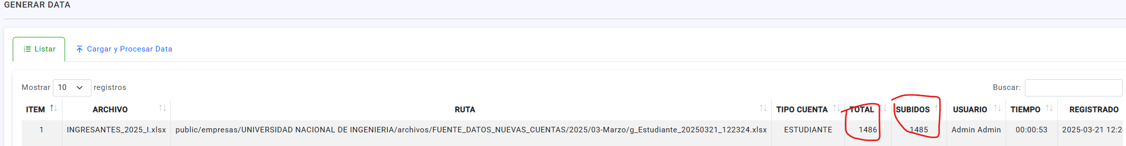

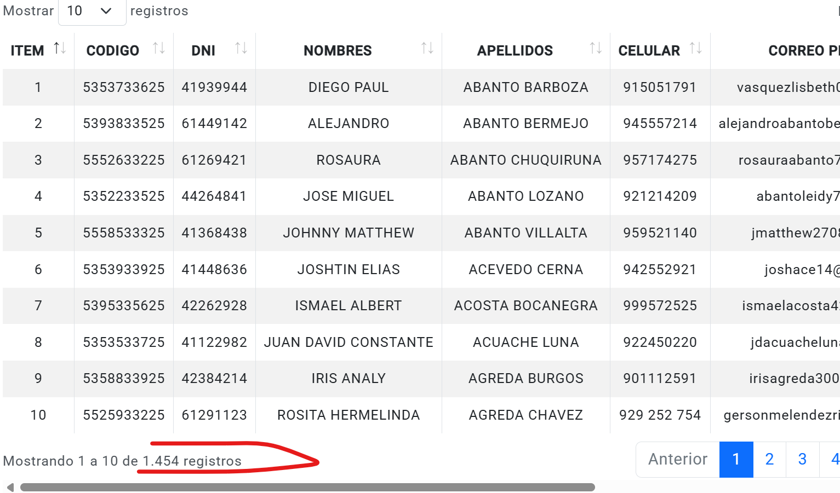**cuando ingreso al botón DATA PROCESADA, en la tabla muestra solo 1454 cuentas las que se han creado, debería indicar que son 1455 registros. Restando 1486 subidos – 31 existentes = 1455 registros en total.**

**8.- Del ejemplo anterior al exportar la DATA tanto como EXCEL Y PDF los usuarios que salieron como CORREOS EXISTENTES NO ESTAN incluidos en estos dos archivos, debe mostrar la misma cantidad de registros que se suben del archivo original así haya cuentas existentes. Para este ejemplo debería salir 1486 registros, SIN EMBARGO, ESTA SALIENDO 1454 es decir solo esta mostrando los usuarios nuevos sin los existentes. TANTO PARA EXCEL COMO PDF.**

* **EN EL PDF mostrar las cabeceras en todas las páginas, está saliendo sin cabeceras como se puede apreciar.(ok)**

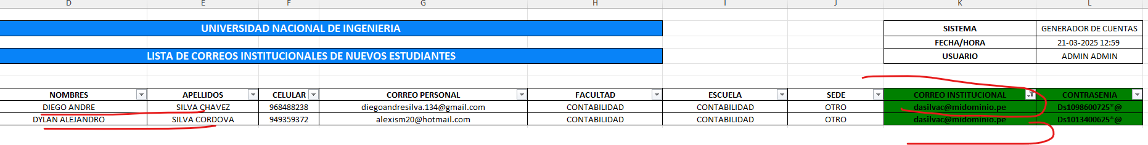**9.- Validar que cuando se generen las cuentas no hayan duplicados las cuentas deben ser únicas. En este ejemplo el correo se creó duplicado porque si nos damos cuenta las letras de los nombres coinciden. Verificar y validar.**

**\*\*\*\*RECORDAR QUE LAS CUENTAS GENERADAS DEBEN SER UNICAS.**

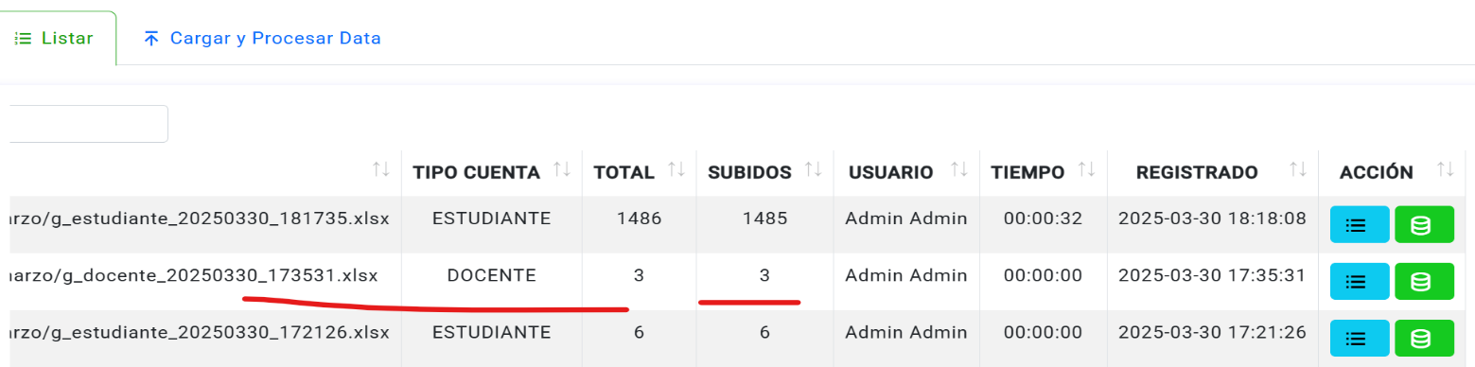 **10.- Se han subido 3 usuarios de docentes para generar cuentas y sin embargo en el dashboard no lo muestra en la gráfica, solo esta mostrando los estudiantes que se subieron.(Es por la diferencia de cantidades)**

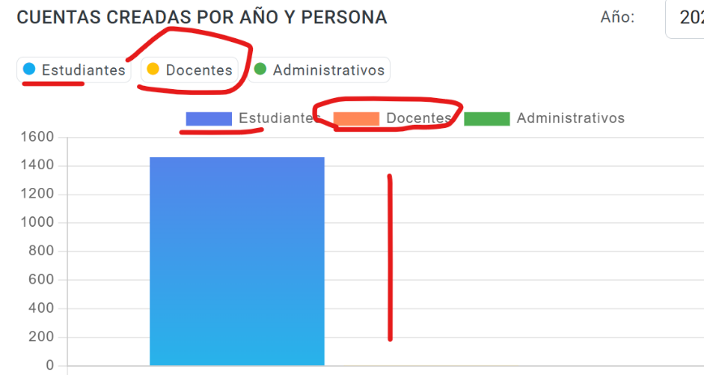**Los colores de los tipos de persona en la gráfica no coinciden. Corregir.(ok)**

**11.- En el exportar cuando se realizan los filtros sigue apareciendo la ruta larga que estaba anteriormente. Corregir.(ok)**

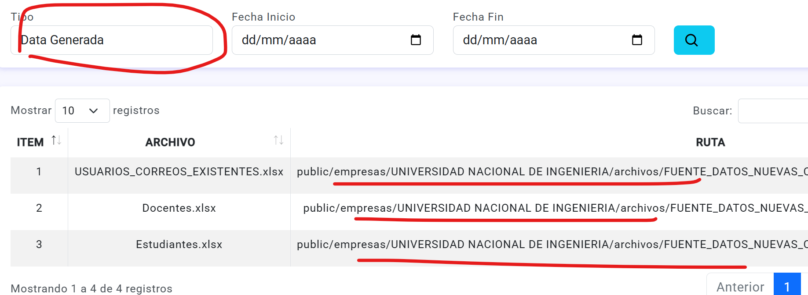

**12.- Hacer que la caja de texto peyorativo acepte solo texto en minúscula.(ok)**

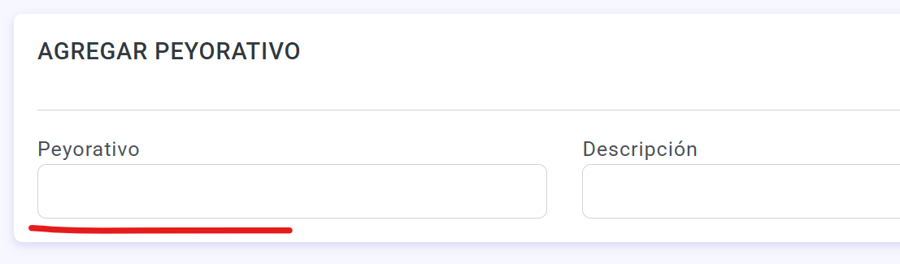

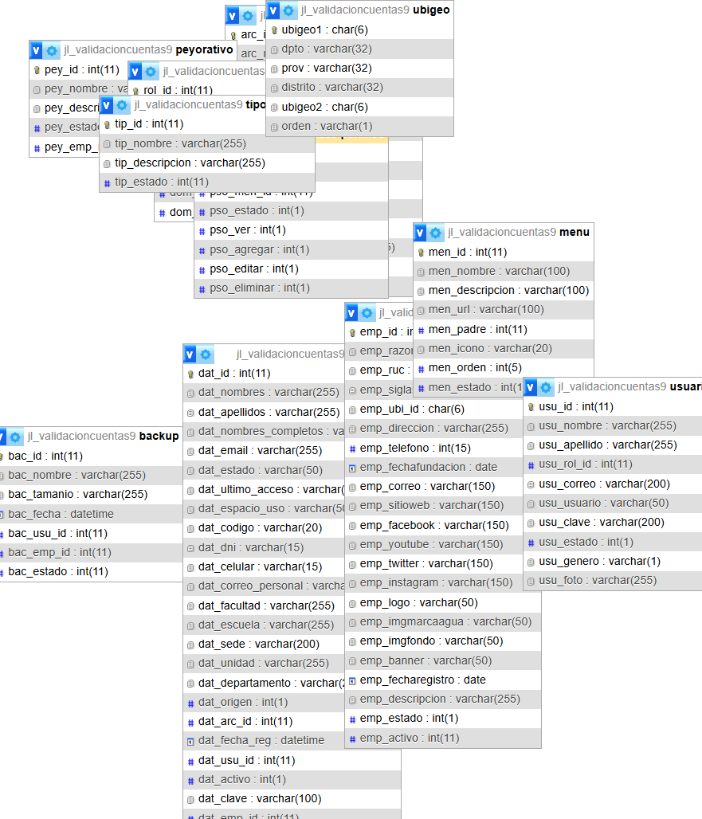**13.- Generar el diagrama relacional de base de datos y que quede guardada en el archivo.sql que se genera.**